# 网络通信基础

## 客户端：

硬件：客户端设备，手机，笔记本，平板，台式机，电视机，终端售货机等；

软件：QQ，微信，浏览器，淘宝，京东等；

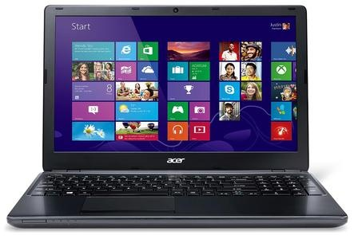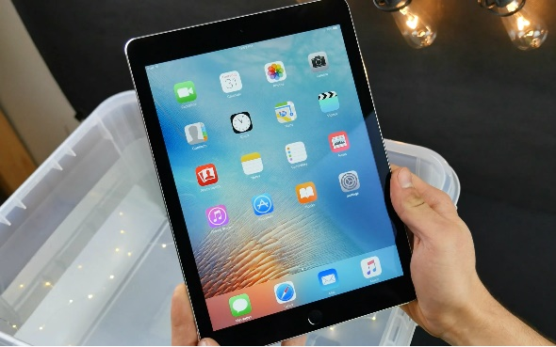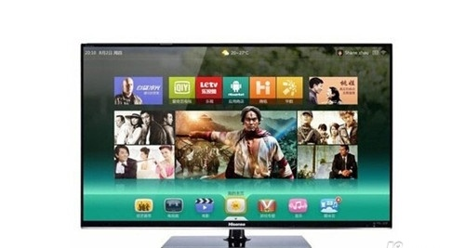

## 服务器：

硬件：服务器设备，安装了服务器软件的计算机；

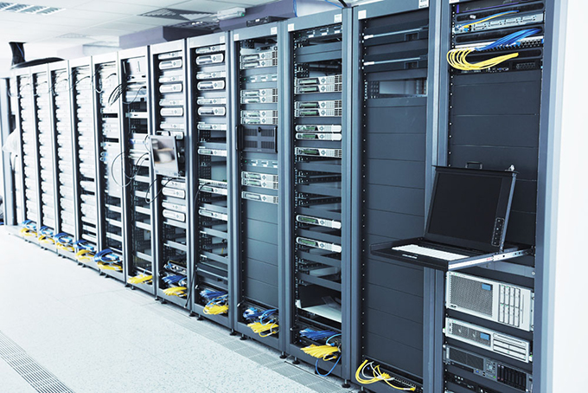

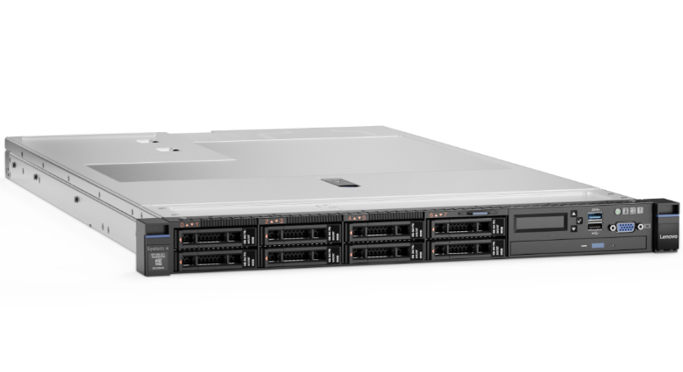

软件：

Nodejs：实现web服务；

Apache：服务器软件，提供web服务；

Tomcat：服务器软件，更多的时候配合JAVA；

IIS：微软的，服务器软件；

Nginx：服务器软件；

服务器操作系统：

centOS

Windows

Linux

Unix

我们在访问一个网页的时候，中间发生了什么事情？从硬件的角度分析一下；

整个过程称为网络通信，依赖于 网络通信 协议；

协议：Protocol，双发约定好的规则；

整个通信过程我们分为7层，我们只分析5层：

### 实体层：

我们要上网，必须有网卡，有光纤或者网线（双绞线）或者WIFI或者4G；

传输的数据是 0 和 1；

### 链接层：

数据传输：必须有发送地址和接收地址；

会对数据进行打包操作；

数据包丢了；

链接层提到的地址是MAC地址：物理地址，

每个网卡有自己的**全球唯一**的物理地址；

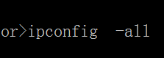

查看网卡的相关配置信息



数据只能在局域网内部传输：使用同一个网关的，使用一个路由器的（交换机）；

采用广播的形式传输：在整个局域网里面广播，整个局域网内部所有的计算机都可以接收到数据，每台计算机会根据传输的数据里面的接收地址和自己的MAC地址进行匹配，如果一致就接收数据，否则就抛弃数据；

到这里：数据还只能在局域网内部传输；

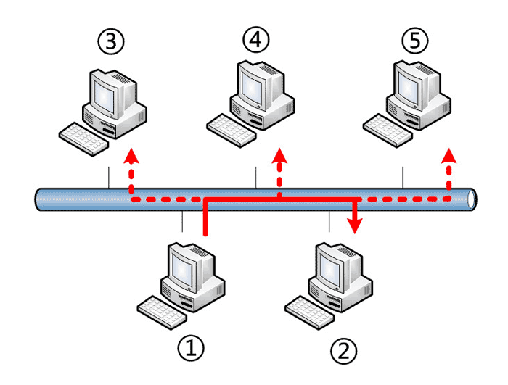

广域网：

### 网络层：

IP：如果你想上广域网，必须有自己的IP地址；

IP地址：201.168.205.23---》32位

00010110.00011101.00011101.00011101

目前流行的是Ipv4

物联网：所有的家庭电器连网

Ipv6:128位

每台服务器都有自己的固定的IP地址；

域名：方便我们记忆；

域名要和IP地址要对应上：域名解析服务，DNS

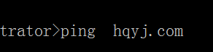

我们的域名可以解析到一个IP地址；

一个IP地址可以对应多个域名；

数据传输到网关，然后网关在局域网内部进行广播；

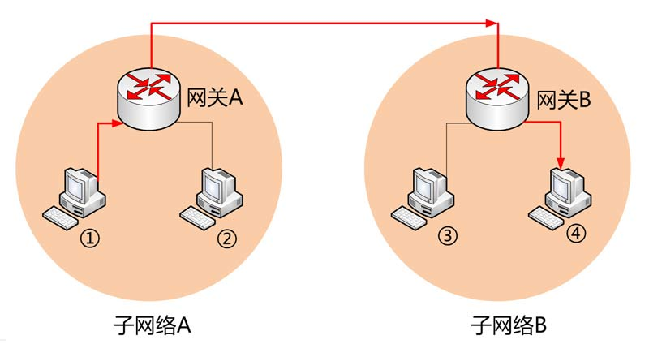

### 传输层：

端口：网卡分配给应用的编号；

### 应用层：

HTTP ftp tcp udp

# HTTP协议：

超文本传输协议：HyperTextTransferProtocol

无状态；

使用HTTP进行的网络连接是一种没有状态的连接，当服务器响应了之后，就会于客户端断开连接。并且不会记录客户端的任何信息。

必须是客户端主动发起请求；

HTTP协议永远都是客户端发起请求，服务器响应请求。

如果浏览器访问的网页中使用了单独的CSS，JavaScript文件。那么会发出多次HTTP请求。涉及到多少个文件，就有多少个请求。

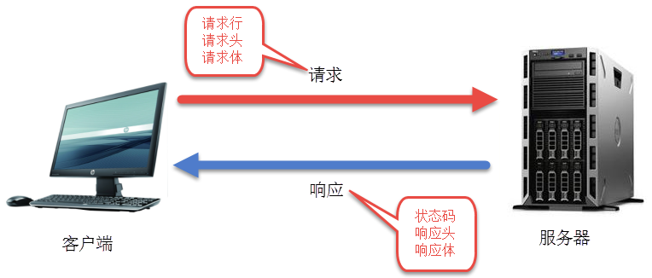

Lulaoshi/add 添加信息 你没有登录 重定向到登录页面 返回状态码302

访问的登录页面的状态码是200；

HTTP协议整个过程分成四步：

1. 建立连接：客户端和服务器之间建立一个临时通道；
2. 发送请求：请求头，请求体（POST数据，request.body），请求行;
3. 服务器响应请求：响应头，响应体；
4. 断开连接：无状态；

**Connection:** keep-alive

保持长连接；

HTTP1.1默认保持长连接，但是服务器端是可以配置的；

HTTP1.0默认不是保持长连接；

长连接性能更优：

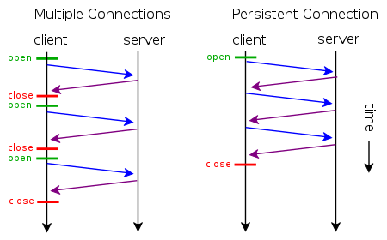

我们在写前端页面的时候，如何提升页面访问性能？减少HTTP请求

1. js、css合并：js合并成一个js文件，css合并成一个css文件，后面我们可以做到：js、css全部合并成一个文件并且进行压缩；
2. 图片背景精灵：多个背景图片合并成一个背景图片；
3. 使用字体图标；
4. 使用AJAX实现局部刷新，防止整个页面的资源全部重新发起请求；

CTRL+F5强制刷新，表示不使用本地缓存；

**Cache-Control:** max-age=0 如果服务器响应的状态码是304，此时会使用本地缓存的数据；

服务器端可以配置缓存时间：

CSS、JS、图片等静态资源直接缓存一个月；

在一个月之内，我会进行版本升级；

你不能要求用户强制刷新；

<link type="text/css" rel="stylesheet" href="[css/style2015.css?v=20180928](http://www.chengdu.cn/css/style2015.css?v=20180730)">

状态码：

200：成功；

302：页面跳转；

304：缓存处理；

404：找不到资源，客户端错误；

500：服务器端错误；

URL：网址

统一资源 定位符

人-》中国人-》男-》四川-》成都-》武侯区-》科华北路17-》310-》4排5号

http://s.taobao.com/search?q=连衣裙&refpid=430266_1006

协议://域名/路径?传值#hash

获取资源我们使用get请求：?a=1&b=2&c=3

上传数据到服务器：post请求

URI：统一资源 标识符 身份证

HTTPS：HTTP SSL 安全的HTTP协议；

安全问题；